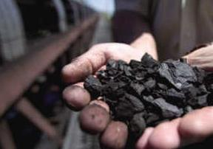

张 涛
部门：安粮期货研究所
职位：煤焦钢研究员

焦煤、焦炭策略报告
钢价如“阿斗” 煤价“冬储”变“冬淡”
观点摘要：
煤炭期价近期走势为区间弱势调整，但在钢价破位下行之际，煤价也受此牵连，增仓下行，趋势上仍较弱。
前期因APEC会议为治理雾霾，国家要求河北、山东等地焦化厂停产，短期缓解煤炭供给压力，加之煤企限产挺价，煤价一直略强于钢价走势，但随着钢价的大幅回落以及煤炭行业自身的变动，煤价也承压下行，而具体的，影响煤价走势的主要因素有以下几点：

1、焦化厂开工率在APEC会议结束之后再次回升，煤炭供给端压力仍较大，抑制煤价走势；

2、粗钢产量延续环比走弱，加之逐渐进入冬季钢材消费淡季，一般此时间段粗钢产量都将继续回落，给煤炭需求端带来不利影响；

3、钢厂煤炭库存在前期APEC会议停产之际有所增加，特别是钢厂焦炭库存可用天数更是环比增加2天至12天，后续补库热情难以高涨，拖累煤价走势；

4、中澳签订相关协议，未来两年有望取消煤炭进口关税，这将使得澳洲进口煤再次冲击国产煤市场，利空煤价。

因此，在钢价季节性淡季的拖累，以及煤炭自身供需矛盾依然存在的大背景下，加之钢厂煤炭库存偏高和环保政策的利空影响，后续钢厂采购热情将不高，煤价趋势上仍偏弱，可考虑逢高建立焦煤、焦炭趋势空单。

一、焦煤、焦炭产业链分析
（一）下游钢厂需求疲软、煤炭自身供给仍有压力，供需矛盾抑制煤价走势
图1：焦煤、焦炭产量与进出口量 图2：焦化厂开工率、钢厂高炉开工率
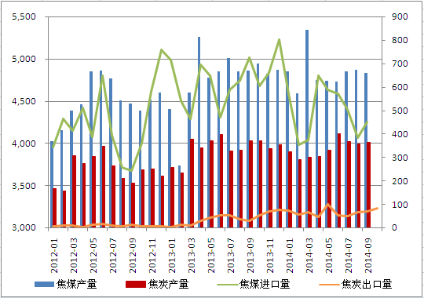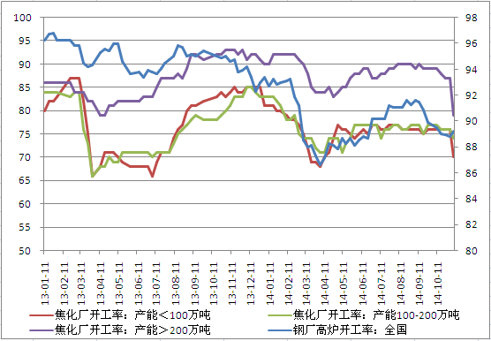
来源：WIND，安粮期货研究所 来源：WIND，安粮期货研究所
9月全国原煤产量29200万吨，焦煤产量4830万吨，进口焦煤450万吨，其中原煤与焦煤的产量同比仍处于增加阶段，而焦煤进口更是环比增加了17%，显示焦煤供给端仍较宽裕。而焦炭产量为4012.2万吨，环比上涨0.5%，从今年产量数据特点来看，中国焦炭产量已经从粗放式大规模扩张阶段发展为现阶段的滞涨期，虽增速有所放缓，但总体数值仍较大。同时，前期因APEC会议而引起河北、山东等地钢厂停产，钢厂高炉开工率回落，更是加剧了短期煤炭的供需矛盾。
（二）钢厂资金链偏紧，对煤炭多以按需采购为主，补库需求动力不足
图3：焦煤产量及同比 图4：钢厂钢材库存
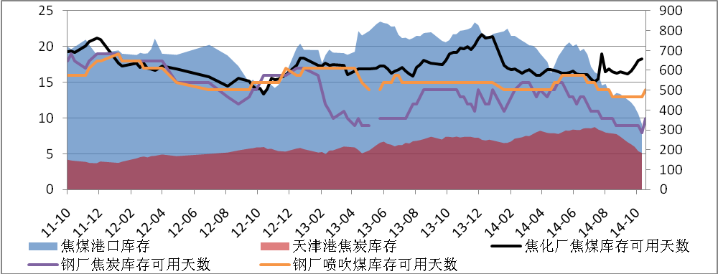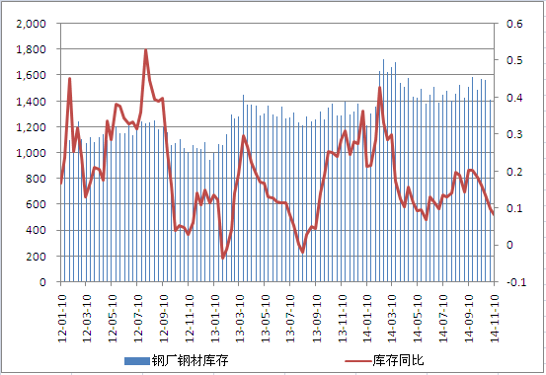
来源：WIND，安粮期货研究所 来源：中钢协，安粮期货研究所
目前焦煤港口库存为318万吨，天津港焦炭库存为181万吨，仍处下滑态势。焦化厂焦煤库存可用天数为19天，环比增加1天。钢厂焦炭库存为10天，环比更是增加了2天，钢厂喷吹煤库存可用天数为14天，环比增加1天。从煤炭库存来看，总体上是港口煤炭库存继续减少，而下游焦化厂、钢厂的煤炭库存却因前期的停产而有所堆积。因此后续下游采购需求将有所放缓。加之近期中澳双方签署的数十亿美元的自贸协定中，针对之前出台的进口煤关税，中澳双方达成的意见是炼焦煤的关税将取消，动力煤关税先从6%降到4%，并在两年时间内逐步取消。因此澳大利亚的进口煤将再次冲击国产煤市场。加之目前钢厂钢材库存也偏高，在随着天气转冷工地开工率回落以及钢厂、贸易商普遍资金偏紧的大背景下，后市下游补库热情难以值得期待，利空煤价走势。

（三）终端需求房地产行业仍不景气，天气转冷致使进入钢材需求淡季，利空煤价
图5：房地产行业相关数据 图6：螺纹库存与采购
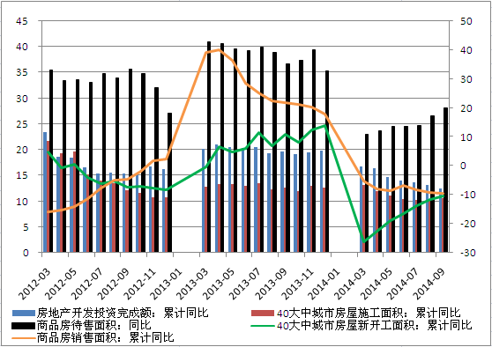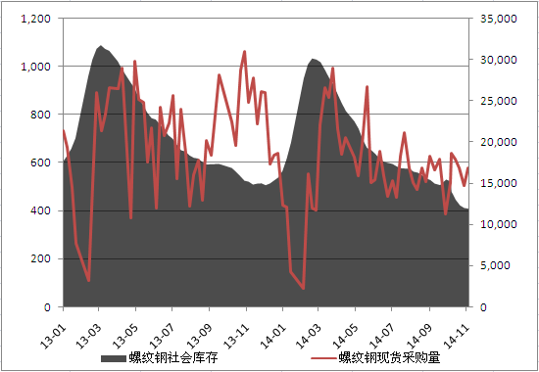
来源：国家统计局，安粮期货研究所 来源：WIND，安粮期货研究所
虽短期受APEC会议而引起钢厂停产部分缓解供给压力，但是目前我国钢铁行业的大格局仍是处于供大于求的状态，并且随着天气开始转冷，北方工地开工率将会大幅回落，对钢材的需求带来打击。而从终端需求——房地产行业来看，数据仍不理想。房地产投资完成额从今年年初就一直回落，年内下降6个百分点，房屋新开工面积同比为-10.6%，商品房待售面积同比增至28%，房屋销售面积同比为-9.4%，从这些数据可以发现房地产行业仍难以保持乐观，国家目前以稳增长、调结构为主，对市场难有大的刺激措施，以“微刺激”为主，加之目前房屋的高库存量，因此后市给予房地产的看法也依然维持中性偏弱。因此在面临季节性钢材消费淡季以及房地产行业仍不景气的背景下， 钢价的弱势也将拖累煤价的走势。
（四）今年“冬储”行情不及预期，加之中澳协议与环保政策的利空影响，煤炭趋势向弱
图7：历年冬储行情走势
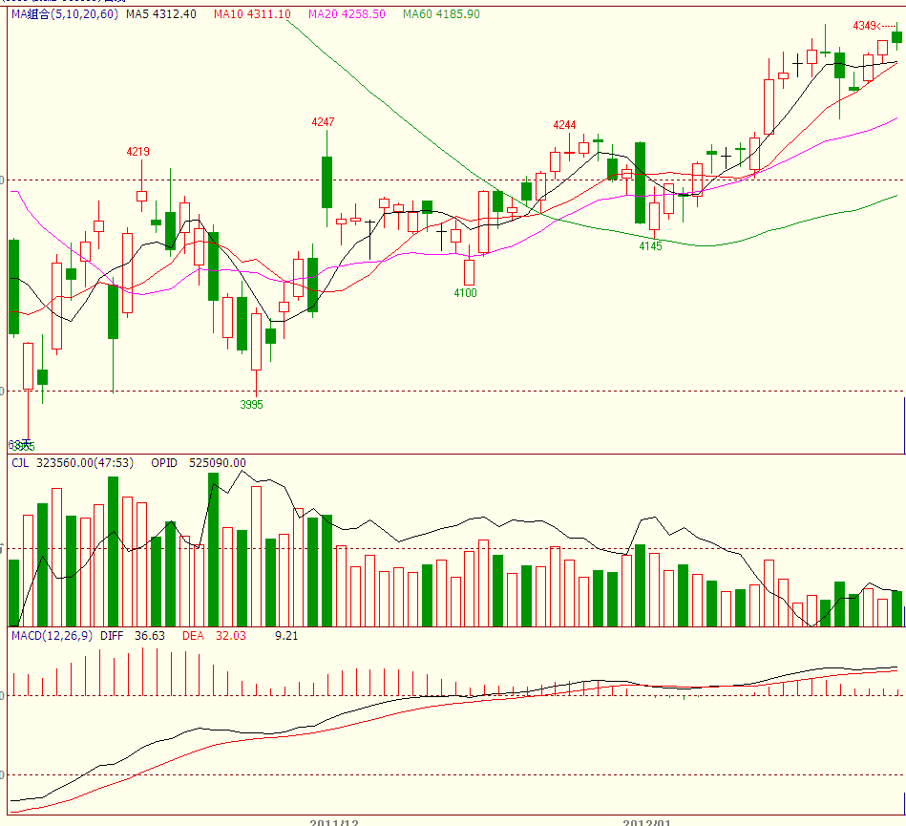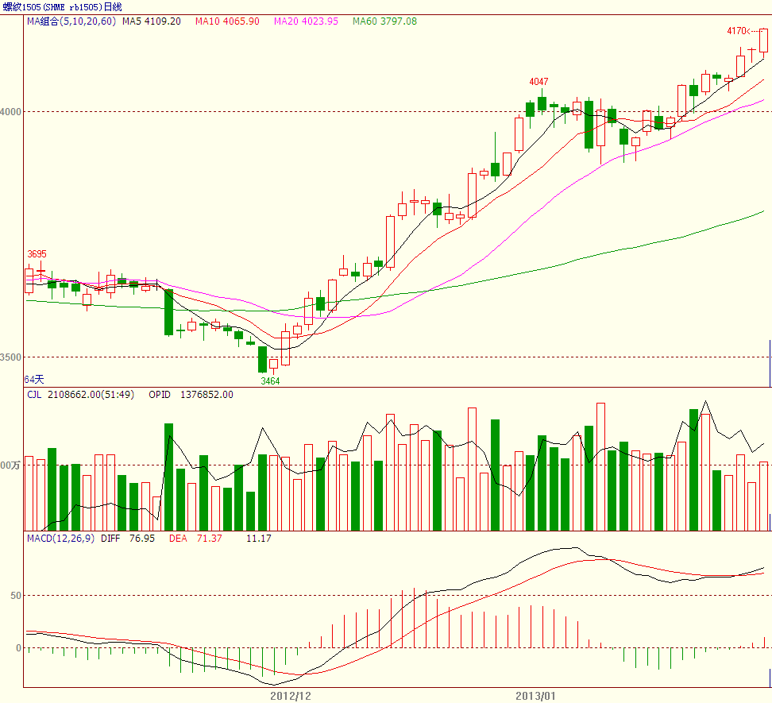
2011年 2012年
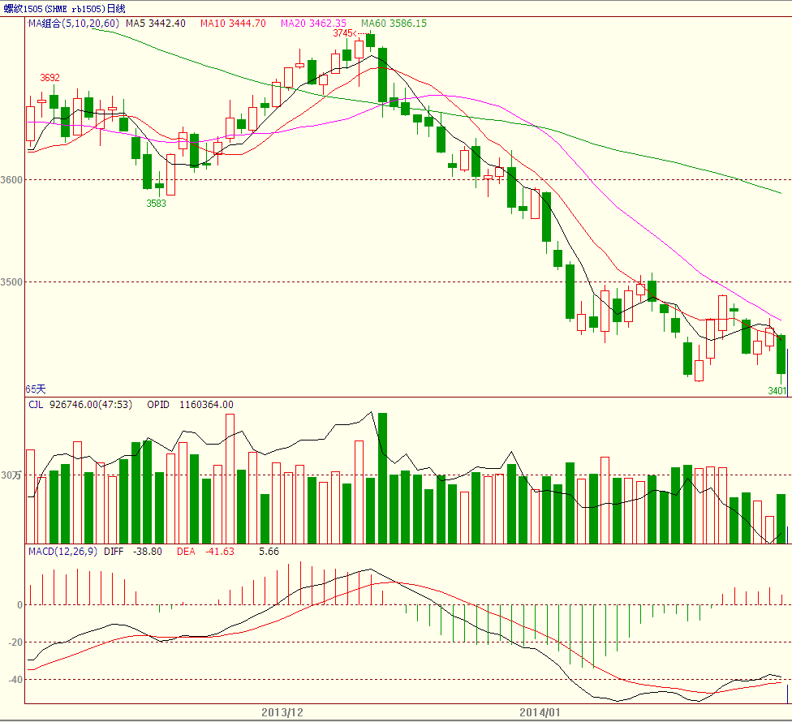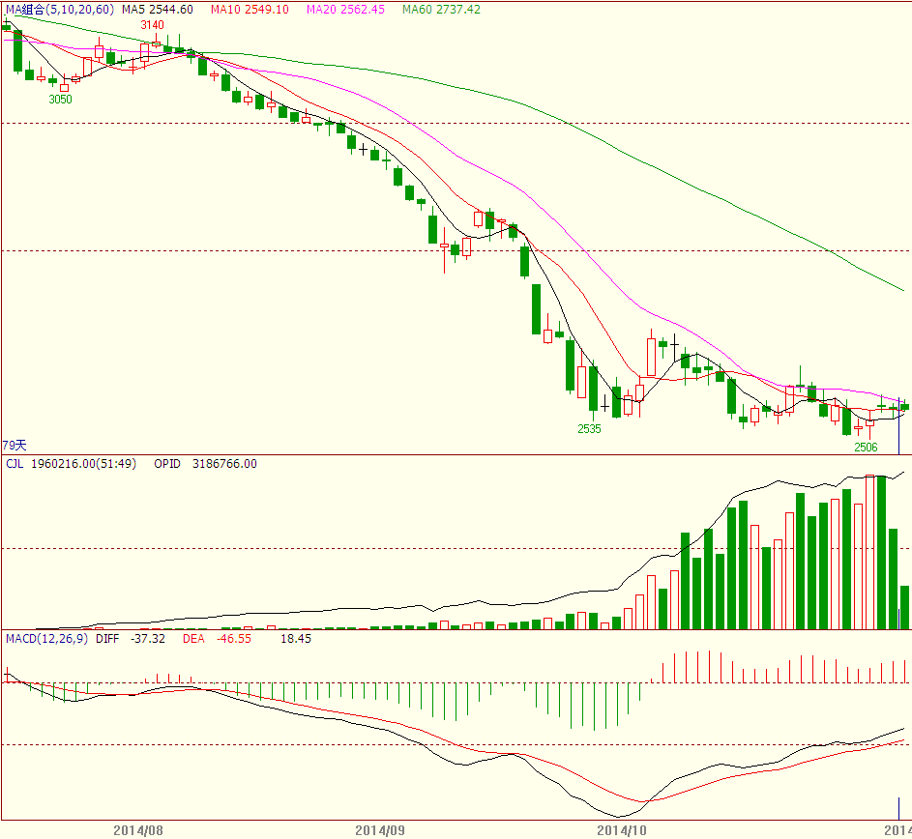
2013年 2014年价
来源：文华财经，安粮期货研究所
从近几年螺纹的“冬储”行情来看，2011年是从4050涨至4300,涨幅为250点；2012年3650大涨至4150，涨幅为500点；2013年则是先从3600涨至3750，然后又再度跌回至3450。虽每年都有“冬储”行情的炒作，但近年来“冬储”效应愈发趋弱。2013年，“冬储”行情就不如人意，虽期间短暂的有150点的涨幅，但随即又再次回归弱势。再对应于今年的背景，情况并不比去年乐观。虽10月下旬至11月上旬短暂的因APEC会议而引起河北、山东等地钢厂、焦化厂停产，部分缓解供给压力。但另一方面，也要看到在此期间部分工地也停工，减少钢材需求，影响不是很大；其次，随着会议的结束，钢厂在年底资金偏紧、任务未达标以及生产仍有盈利的背景下，高炉将陆续开工，供给压力也将随即到来；再次，今年铁矿石走势明显弱于去年，且四大矿山放言2015年仍将加大扩产力度，铁矿石趋势上仍较弱，成本端的塌陷将拖累钢价的后循走势；因此，今年的“冬储”行情或延续13年的走势，且会更弱于去年的表现。同时，目前国家倡导“APEC蓝”概念，环保政策力度不大加大，以及中澳协议关于煤炭进口零关税的冲击，都将利空于后市的煤价走势，在煤炭自身供需矛盾依然存在的前提下，煤价趋势上仍偏弱，下方仍有空间。
二、技术分析
图8：焦炭1505日K线图
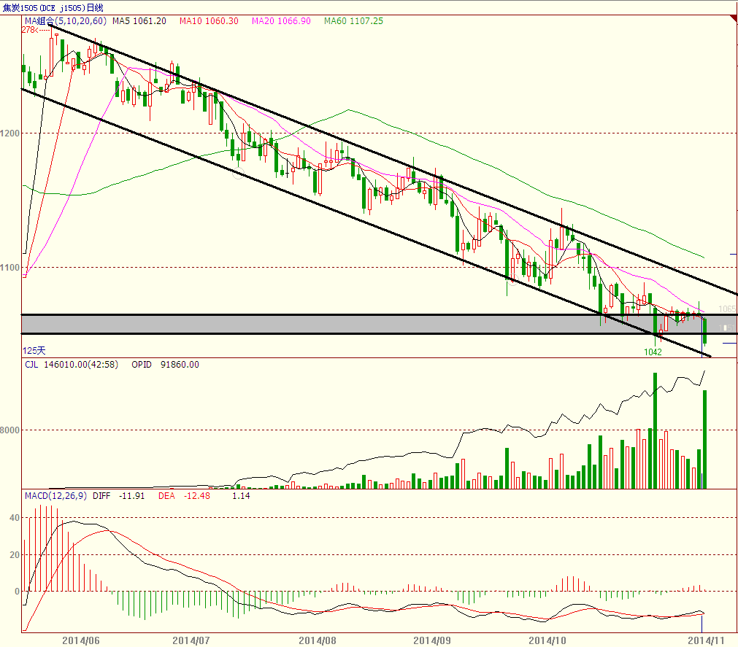
来源：文华财经，安粮期货研究所
从焦炭日K线图来看，大的趋势仍处下跌通道，今日煤焦钢各个种集体下跌，铁矿石增仓6.5万手跌停，螺纹增仓39万手下跌3%，焦炭增仓1万手下跌2%。从形态上来看，下跌形态保持完好，今日已跌破前期震荡区间下沿线的支撑，支撑线变成压力线，期价增仓破位。再从均线系统来看，均线发散向下，同时今日焦炭持仓也创至新高，期价承压下行，显示趋势上煤价仍偏弱，下方仍有空间。

三、操作建议
在钢价季节性淡季的拖累，以及煤炭自身供需矛盾依然存在的大背景下，加之钢厂煤炭库存偏高和环保政策的利空影响下，后续钢厂采购热情将不高，煤价趋势上仍偏弱，可考虑逢高建立焦煤、焦炭趋势空单。而具体的操作建议，可关注焦煤1505、焦炭1505合约5、10日均线在上方的压制，若期价不能突破均线在上方的压力，则可在此均线附近逢高布局煤炭趋势空单，止损为780、1100，下方支撑为700、1000。

免责声明
本报告中的信息均来源于公开可获得资料，安粮期货研究所力求准确可靠，但对这些信息的准确性及完整性不做任何保证，据此投资，责任自负。本报告不构成个人投资建议，也没有考虑到个别客户特殊的投资目标、财务状况或需要。客户应考虑本报告中的任何意见或建议是否符合其特定状况。

